Załącznik nr 5
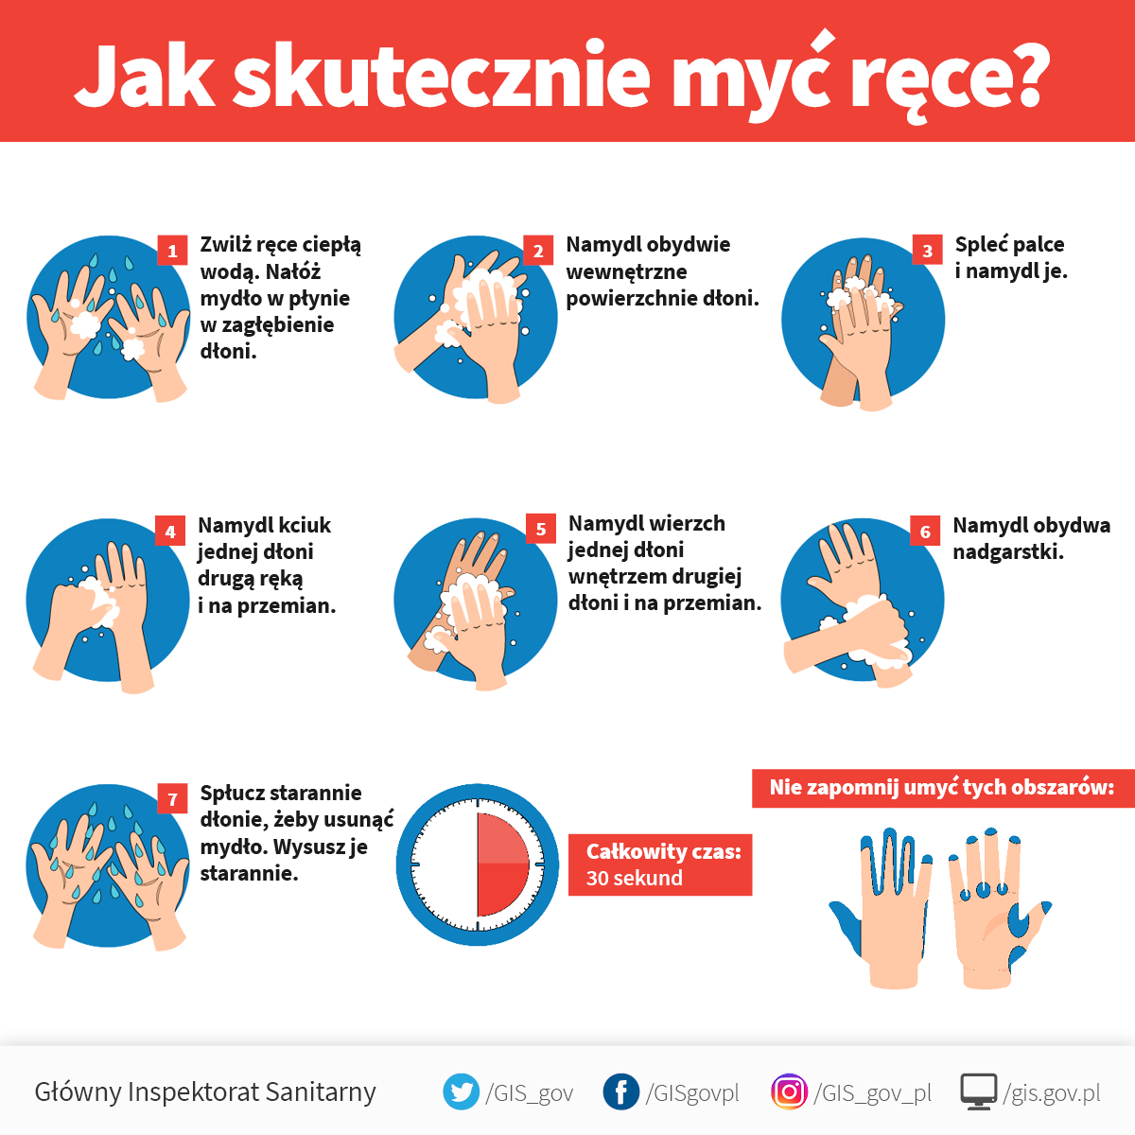
Instrukcja skutecznego mycia rąk

